附件7 中期检查报告书（范本）

项目编号：

福建师范大学协和学院

省级大学生创新创业训练计划项目

中期检查报告

项目名称：
负 责 人：
联系电话：
院系：
资助总额： 万元，已拨款额： 万元
执行年限：2013年3月至2013年4月
填表日期：2013年11月10日

一、项目研究进展情况
目前项目在学院领导和指导老师的支持下，按计划推进，经过几个月的奋斗，各阶段目标基本完成。团队已经注册公司，并成功入驻福建省高新技术创业园，目前已经和一家工厂达成合作意向，申请的国家专利已经通过审核，近期将拿到通知书。
团队成员利用课余时间进行问卷调查，深入了解市场需求，形成调查报告和产品定位，然后技术人员根据调研情况潜心研发，指导老师经常亲临指导或电话询问，与团队成员一同讨论和分析、解决各种困难。目前已经有了样机和演示视频，产品基本功能齐全，但是在外观设计和软件设计方面需要加快进程。此外，在宣传和战略方面，项目宣传片、产品海报、公司logo都已完成设计，公司也明确了发展方向和市场定位。
二、项目取得的阶段性成果
附件1：公司营业执照、组织机构代码证扫描件、挑战杯获奖、参加展览
附件2：专利申请文书
  - 6月该项目获得福建省第七届挑战杯创业计划竞赛银奖，随后海峡都市报在半个月内对该项目进行了连续报道。
  - 在6月下旬团队参加了海峡618创新成果展，在展会上国家人社部副部长参观了该项目，并高度评价该项目的前景和意义，人民网、凤凰网等多家媒体进行了报道和转载。
  - 7月，团队精心准备福建省高新创业园的入驻申请和答辩。
  - 8月团队成功入驻福建省国家级火炬高新技术创业园，享有两年的办公室使用权和各项政策支持，在9月份，由团队出资成立福州友宝电子科技有限公司，注册资本50万元，股东三人，均为本校学生。
  - 10月中旬，由创业园推介申请了一项省公务员局发起的创业基金扶持计划，目前已经进入复审阶段。此外团队还参加了海峡软件大赛，目前已经进入复赛，与本月24号进行展览和答辩。
  - 10月下旬，项目经校团委推荐参加由团省委主办的创业之星评选活动。
  - 11月初，团队进入中国创新创业大赛全国100强，赴上海参加复赛。
  - 以下为产品的测试版的设计和使用说明：

1．产品总体结构介绍
本产品（蓝牙防盗器）工作主要需要以下两方面的支持：
硬件方面：1.蓝牙主/从宿主机及外围电路
2.蓝牙芯片

软件方面：1.蓝牙通讯协议栈（HCI、ACL协议等）
2.蓝牙设备驱动程序
3.宿主机用户应用程序，其工作流程如图所示：

2.产品使用说明书
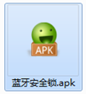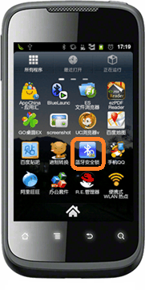
图2-1 手机端应用
①如下图所示，将A向右拨动以开启蓝牙防盗设备。当电源灯亮起后约3s后，设别处于待机状态。
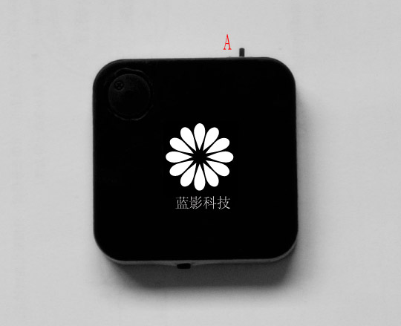
图2-2 开启防盗设备
②在手机端点击“蓝牙安全锁”以开启应用，开启后界面如图2-3所示。点击“开始连接”，等待1-3秒后，连接完成。如图2-4所示，蓝牙防盗设别开始工作。
③如图2-5所示，点击“停止连接”后，绿锁图标变为黄色断开锁图标，连接停止。再点击退出键“”后，程序正常结束，如图2-6所示。

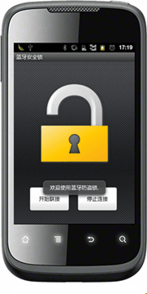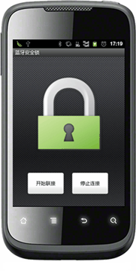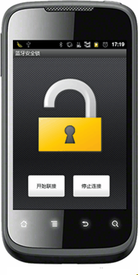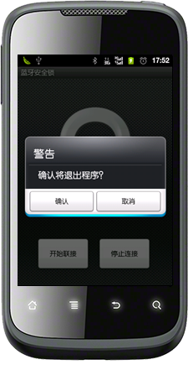
图2-3 开启界面 图2-4 锁定界面 图2-5 连接断开 图2-6 退出程序
在蓝牙防盗设别处于工作状态时，若设备与手机的距离超出10m，手机端将开始发出警报。
由于本程序在编程上使用Android的服务技术，蓝牙设别与程序锁定之后，用户即可将程序隐藏于后台。当程序后台服务发现异常状况时，程序将在提示栏跳出提示标志（图2-7），并发出声音及振动警报。
点击提示栏或者从后台点击程序都能够回到主程序，程序显示相关提示（图2-8）。这时蓝牙设备距离用户仅10-15m，用户可及时找回丢失的物品，挽回损失。
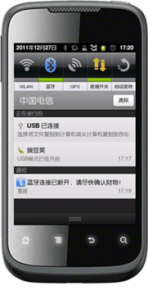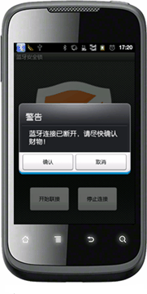
图2-7 提示栏警报 图2-8 主程序提示
三、下一阶段主要计划
1.组织结构：拟吸收一些工业设计、市场营销、财务管理方面的人才，进一步完善团队结构。
2.技术方面：测试和完善现有技术。在硬件方面：主要测试产品的Bug和安全性，稳定性，在小范围内试用，根据试用者反馈进一步完善产品的功能和设计。软件方面：分析软件的需求，设计软件架构，尽快开发出测试版。
3.市场运作方面：拜访目标客户，积极寻找合作伙伴，进行试生产和网点建设，开拓销路。建立公司的网站，开展SEO营销，参加一些展览。
四、存在问题、建议及需要说明的情况
1.由于部分团队成员参与实习，对项目的进程影响较大，如果将实习、毕业设计或论文与项目进行同等学分认定，则对同学参与项目的积极性与时间投入都很有帮助，而且可以提高项目完成质量。
2.希望放宽经费的使用范围和灵活性，因为创业训练项目侧重实践，而不是单纯的研发和学术活动，其开销用途差异较大，沿用传统的报销范围对项目的开展不利。
项目主持人签名：
年 月 日

五、审核意见
指 导 教 师 意 见 | 项目组同学能够在负责人的统一安排下根据项目计划书的要求，从个方面进行调研和查阅相关资料，主动积极地思考，同时根据能根据项目研制的进程主动与指导老师进行请教交流，项目进展按照原定计划顺利进行，取得了一定的阶段性成果。对项目存在的问题、下一阶段的工作安排也能够正确把握。  指导教师签字：  年 月 日
院（系）意 见 | 院（系）负责人签字（盖章）：  年 月 日
学 院 意 见 | 学院分管领导签字（盖章）：  年 月 日

